[“一图多用”显神通？南通大学药学院同一作者两篇研究遭质疑](https://mp.weixin.qq.com/s?__biz=MzkyNzY3NzY3Nw==&mid=2247501493&idx=4&sn=cf34df304d6fbc7e1771389b8addb77e)

[学术深瞳](javascript:void(0);)2025-04-19 13:35:33广东

近日，两篇分别发表于《Pharmaceutics》（2019年）和《International Journal of Molecular Sciences》（2017年）的纳米药物研究论文，被评论人指出存在图像重复使用的情况，且标注为不同实验条件。**值得注意的是，这两篇论文的第一作者均为Hongyan Zhu，其单位为南通大学药学院。**其中，论文1的通讯作者为**Hongwei Guo**和**Dan Zhu**，分别隶属于广西医科大学长寿与衰老相关疾病教育部重点实验室/转化医学中心和广西医科大学药学院；论文2的通讯作者为**Hongyan Zhu**和**Gaoxing Su**，其中Gaoxing Su同样来自南通大学药学院。

**论文1: 2019年12月，‘Combined Modality Therapy Based on Hybrid Gold Nanostars Coated with Temperature Sensitive Liposomes to Overcome Paclitaxel-Resistance in Hepatic Carcinoma’ 基于混合金纳米星与温度敏感脂质体包覆的联合疗法克服肝癌紫杉醇耐药性**

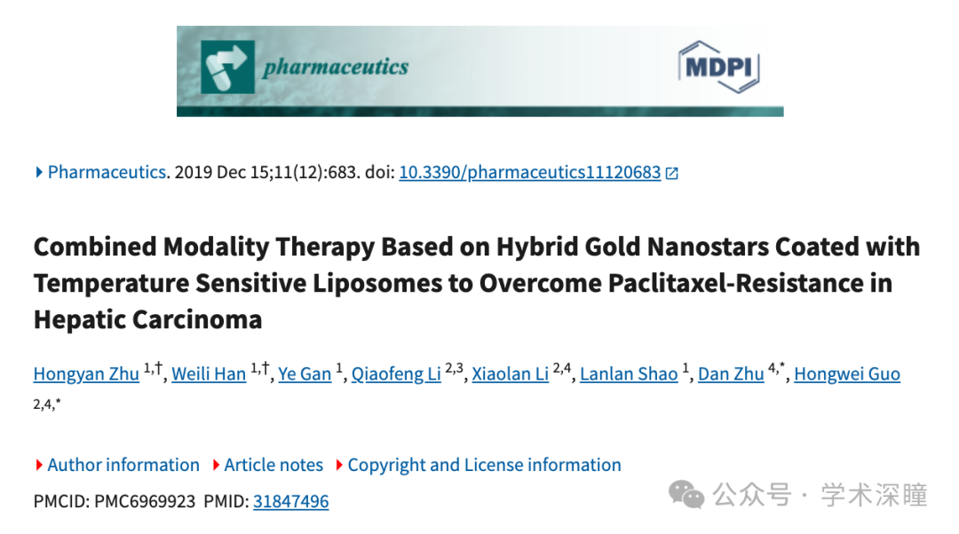

**2025年4月评论人Sholto David指出论文1和论文2图像重复：**

同一张图片的不同版本出现在两篇不同的论文中，并且标注不同。一位匿名人士建议我核实一下。我添加了一张图来解释我的意思。

请作者核实一下并提出意见。

另一篇论文在这里：10.3390/ijms18102029

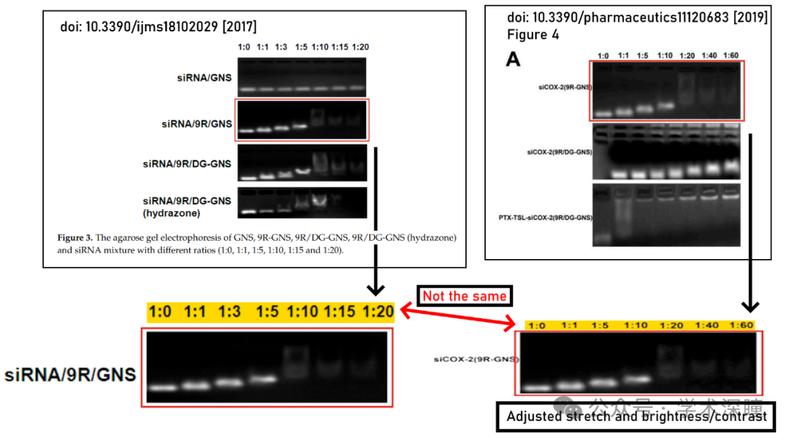

**论文2: 2017年9月，‘Targeted Delivery of siRNA with pH-Responsive Hybrid Gold Nanostars for Cancer Treatment’ 利用pH响应混合金纳米星靶向递送siRNA用于癌症治疗**

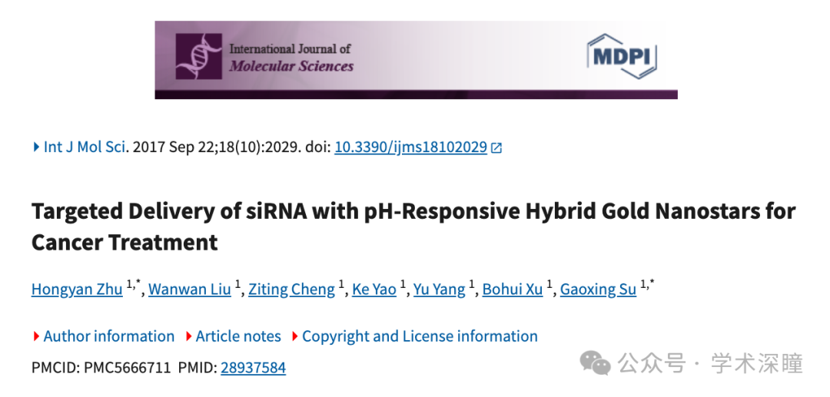

**2025年4月评论人Sholto David指出本文存在图像重复：**

图 5：意外重叠的图像，这些图像应该显示不同的处理条件。我添加了彩色形状来显示我想要的位置。

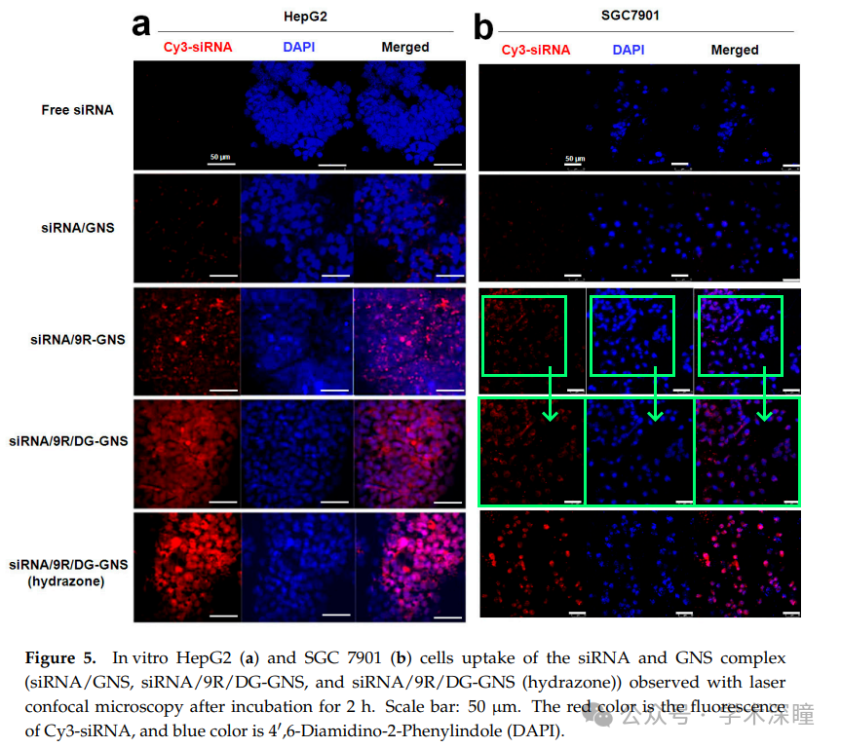

消息来源：

https://pubpeer.com/publications/2D90B75C8E9267FC7D9A3F2427D64D#0

https://pubpeer.com/publications/11DD35F996E130217E94713027FF17#0

如需论文查重，请联系QQ号3953278353



[#南通大学](https://mp.weixin.qq.com/mp/appmsgalbum?__biz=MzkyNzY3NzY3Nw==&action=getalbum&album_id=3929838162574229517#wechat_redirect)